Лабораторная работа №3. Markdown
  - Дисциплина: Архитектура компьютеров и операционные системы
Мацюк Константин Владимирович
Содержание

Список иллюстраций

Список таблиц

1 Цель работы
Научиться оформлять отчёты с помощью легковесного языка разметки Markdown.

2 Задание
- Сделать отчёт по предыдущей лабораторной работе в формате Markdown.
- В качестве отчёта предоставить файлы в 3 форматах: pdf, docx и md (в архиве, поскольку он должен содержать скриншоты, Makefile и т.д.)

3 Введение
Markdown представляет собой облегчённый язык разметки, разработанный для форматирования текста с сохранением его читаемости в исходном виде. Ключевые конструкции языка приведены в таблице 1.
Таблица 1: Синтаксические элементы Markdown
Элемент | Синтаксис | Назначение
Заголовки | # Текст | Уровни заголовков от 1 до 6 (количество символов #)
Полужирный | **текст** | Выделение текста полужирным начертанием
Курсив | *текст* | Выделение текста курсивом
Маркированный список | - элемент | Создание списка с маркерами
Нумерованный список | 1. элемент | Создание упорядоченного списка
Гиперссылки | [текст](адрес) | Вставка ссылок на внешние ресурсы
Изображения | ![подпись](путь) | Встраивание графических файлов
Встроенный код | `код` | Выделение фрагментов программного кода
Блоки кода | ``` | Оформление многострочных листингов
Математические формулы | $выражение$ | Вставка формул в формате LaTeX
Для конвертации Markdown-документов в целевые форматы применяется инструмент Pandoc (https://pandoc.org/). Данная утилита поддерживает преобразование в широкий спектр форматов, включая PDF, DOCX и HTML.
Базовые команды для преобразования файлов выглядят следующим образом:
pandoc README.md -o README.pdf # генерация PDF-документа
pandoc README.md -o README.docx # генерация документа Word
Автоматизация процесса сборки отчётов реализуется с помощью Makefile, содержащего правила для вызова Pandoc с необходимыми параметрами.

4 Выполнение лабораторной работы

4.1 Заполнение YAML-шапки
Открываю файл report.md в текстовом редакторе. Вношу данные в YAML-шапку: название работы, дисциплину, сведения об авторе и параметры форматирования для PDF-вывода (рис. 1).
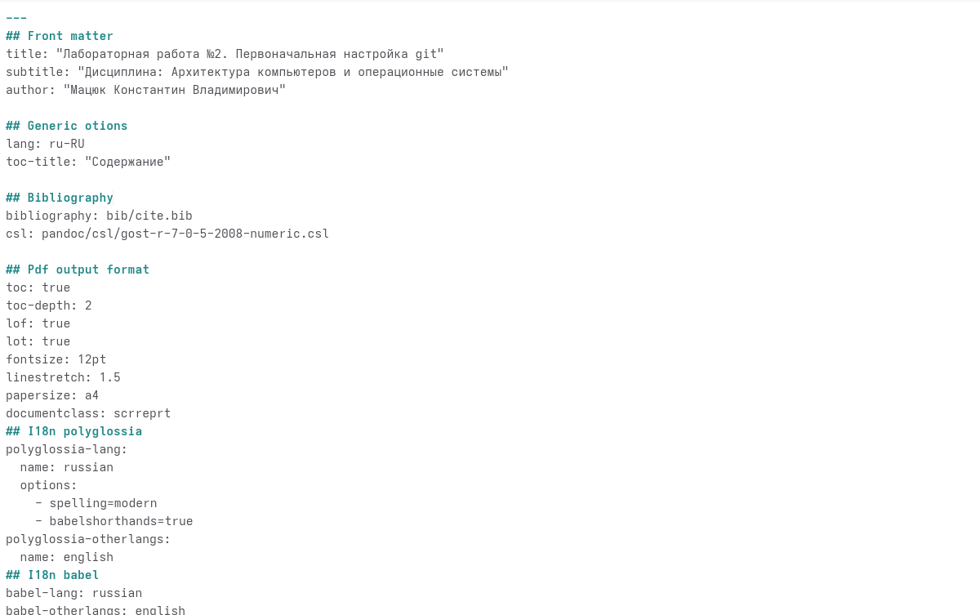
Рис. 1: Заполнение YAML-шапки документа

4.2 Оформление цели, задания и теоретического введения
Формирую цель работы и задание (рис. 2).
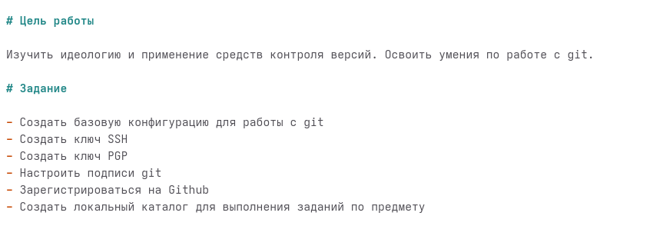
Рис. 2: Оформление цели и задания работы

4.3 Оформление хода работы
Описываю процесс выполнения лабораторной работы №2, добавляя текстовые описания действий, блоки кода с командами и ссылки на скриншоты. Для вставки изображений использую синтаксис Markdown для перекрёстных ссылок (рис. 3).
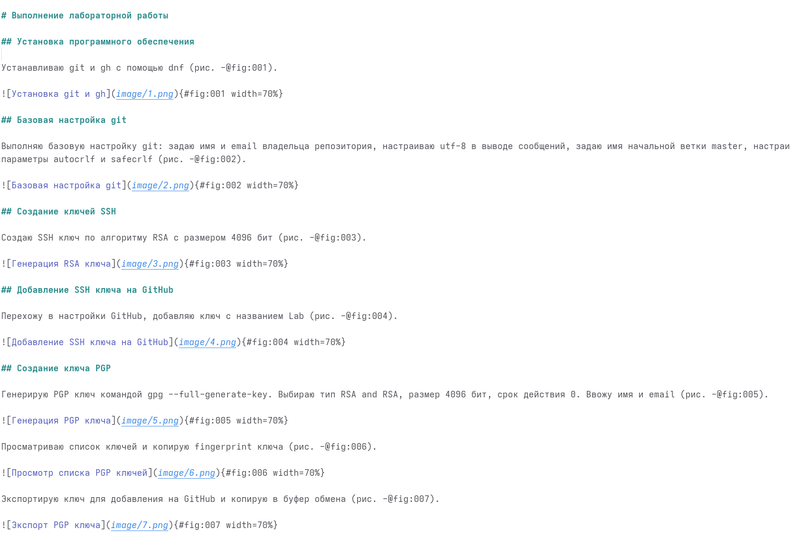
Рис. 3: Оформление хода работы

4.4 Оформление ответов на контрольные вопросы
Создаю раздел с ответами на контрольные вопросы. Применяю нумерованные списки, выделение ключевых понятий и блоки с примерами команд (рис. 4).
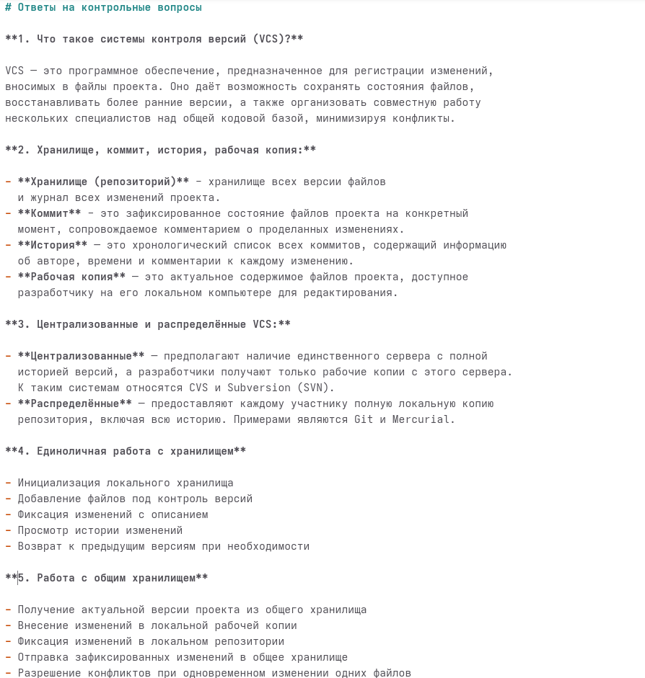
Рис. 4: Оформление контрольных вопросов
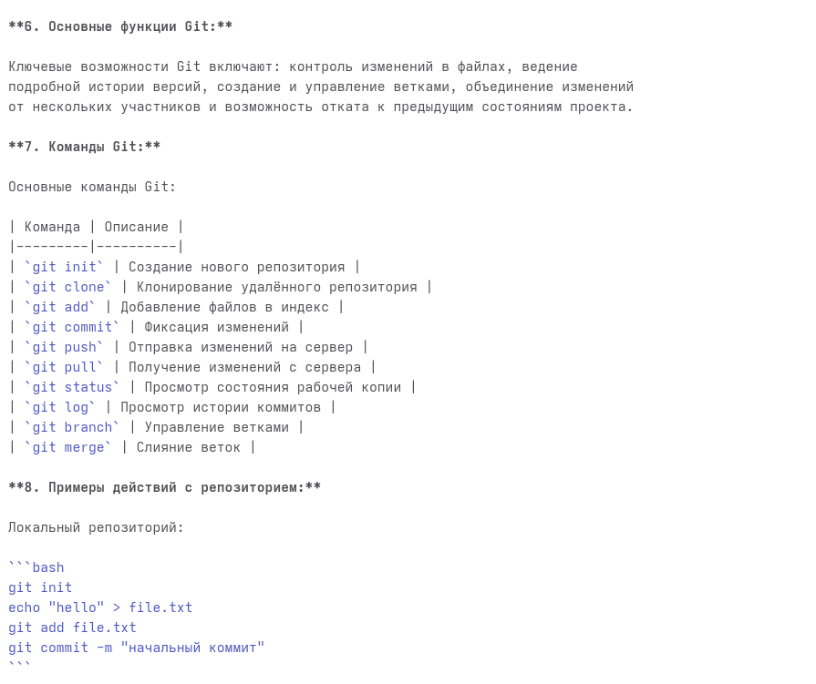
Рис. 5: Оформление таблицы

4.5 Оформление выводов
Завершаю отчёт разделом с выводами (рис. 6).
Рис. 6: Оформление выводов

4.6 Компиляция отчёта
Компилирую отчёт с помощью команды make. Pandoc обрабатывает файл report.md и генерирует документы в форматах PDF и DOCX (рис. 7).
Рис. 7: Запуск команды make для компиляции отчёта

4.7 Проверка результатов
Проверяю содержимое каталога командой ls. Убеждаюсь в наличии сгенерированных версий report.pdf и report.docx (рис. 8).
Рис. 8: Проверка содержимого каталога

5 Выводы
В ходе выполнения лабораторной работы я научился оформлять отчёты с помощью легковесного языка разметки Markdown. Изучил основные элементы его разметки (заголовки, списки, таблицы и тд.), а также освоил конвертацию готовых документов в PDF и DOCX с помощью Pandoc и Makefile.

Список литературы

